


Jazz et musiques improvisées
PANNONICA

Concerts en français simplifié d’août à décembre 2026

SOMMAIRE
Bienvenue Edouard Ferlet, Köln Variations

page 3

page 4

Dans la jungle
page 6

Mélissa Laveaux
Acheter un billet de concert
- La personne à contacter à la billetterie
- Comment acheter un billet ?
- Emplacement du guichet de la billetterie

La référente accessibilité du Pannonica
- La personne à contacter
- Les dispositifs d’accessibilité au Pannonica
page 8
page 10
page 10
page 10
page 10

page 11
page 11
page 11

Bienvenue

Présentation du Pannonica
Pannonica est une salle de concerts.
Au Pannonica, les artistes jouent 2 styles de musique :
- le jazz,
- les musiques improvisées.

Les concerts sont organisés dans 2 salles différentes :
- la salle Pannonica,
- la salle Paul Fort.
La salle Paul Fort est accessible aux personnes en fauteuil. 

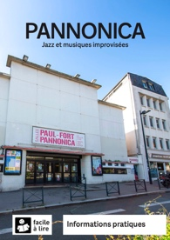
Les 2 salles Pannonica et Paul Fort se situent dans 1 même bâtiment. Le bâtiment est situé à côté du marché Talensac,
dans le centre-ville de Nantes.

Pour avoir plus d’informations sur le lieu et son accessibilité
vous pouvez consulter le document intitulé Informations pratiques.


Présentation de ce document
Pannonica organise des concerts tous les 3 mois.  Ce document présente une sélection de 3 concerts, sur la période d’août à décembre 2026.

Bonne découverte !

Musique
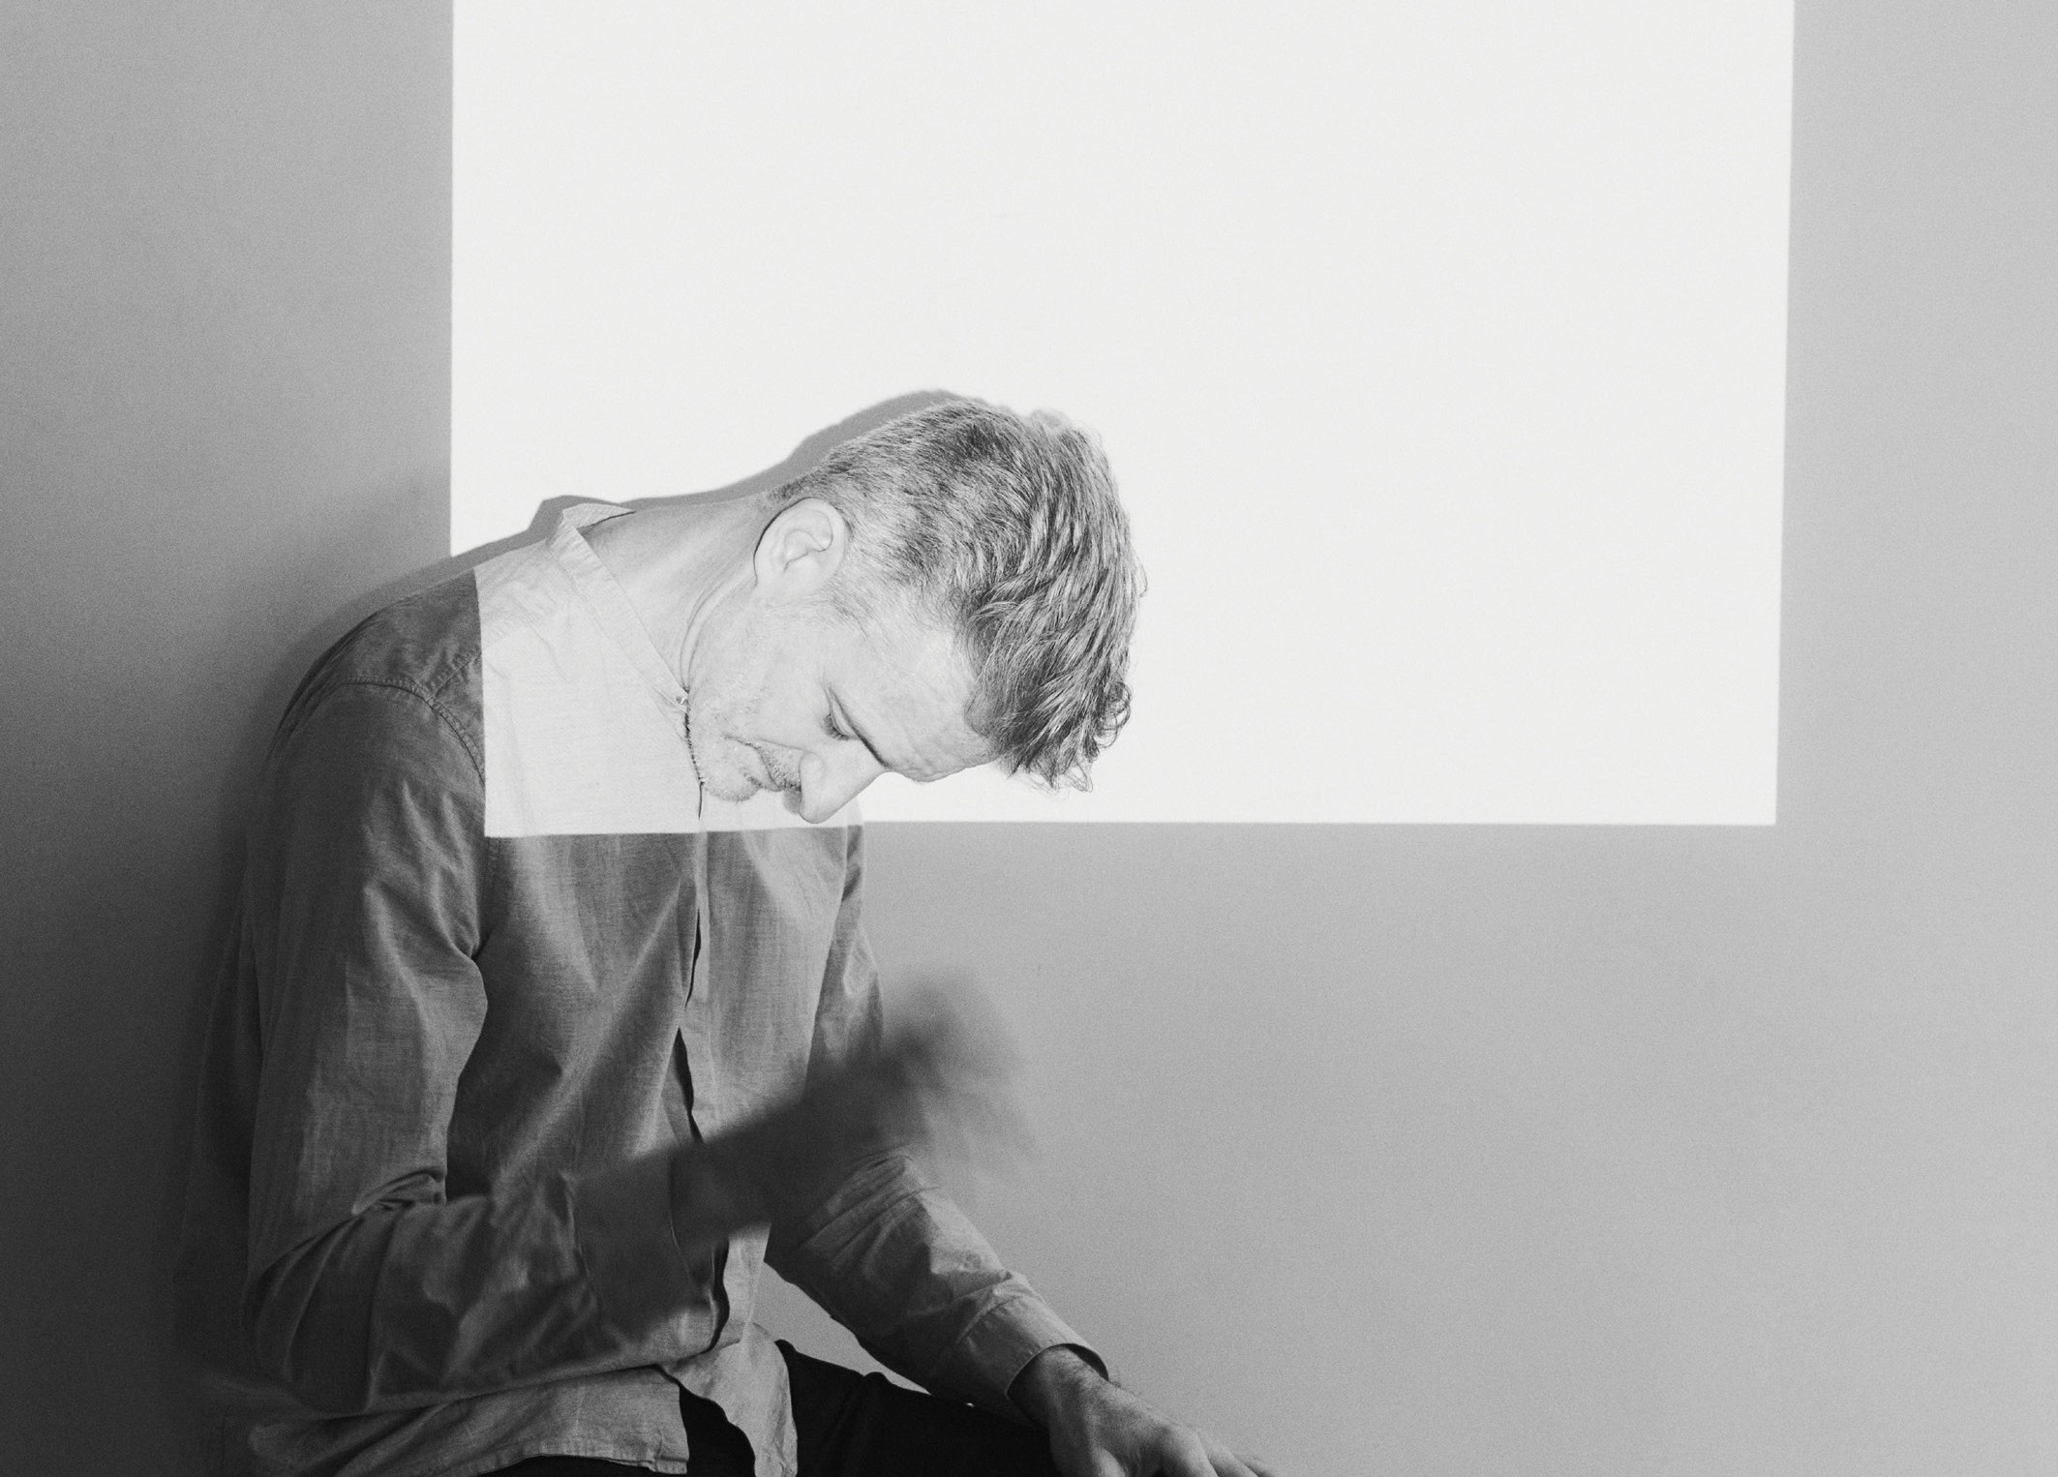

Edouard Ferlet, Köln Variations
Edouard Ferlet : piano




Infos pratiques :
Date : Mercredi 04 novembre à 20h30 Lieu : Salle Paul Fort
Position : concert assis Tarif : 10 euros Concert audiodécrit

Le pianiste français Edouard Ferlet joue au piano le Köln Concert. Köln signifie Cologne en allemand. 


Le Köln Concert est un concert enregistré à l’Opéra de Cologne en Allemagne. C’est Keith Jarrett qui joue le Köln Concert en 1975.
Keith Jarrett est un pianiste américain.

Edouard Ferlet rejoue le Köln Concert de Keith Jarrett. Seul sur scène,
Edouard Ferlet est accompagné par un deuxième piano. Ce piano joue tout seul, sans pianiste.
C’est une IA, une Intelligence Artificielle, qui fait fonctionner le piano.
À savoir

En 1975, Keith Jarrett refuse de jouer le Köln Concert
car le piano est de mauvaise qualité.
Finalement Keith Jarret joue le concert avec ce piano. Ce concert devient célèbre.

Pourquoi venir ?

Le Köln Concert est une œuvre incontournable dans le jazz. Des millions de personnes ont écouté cette œuvre musicale. À vous de la découvrir !

Musique et dessin


Dans la jungle
Le Sensationnal Major Ut : musique Benjamin Bachelier : dessin Vincent Mahé : lumière

Infos pratiques :
Date : Dimanche 29 novembre à 17h00 Lieu : Salle Paul Fort
Position : concert assis Tarif : 6 euros


Les musiciens de Dans la jungle jouent la musique de Duke Ellington. Duke Ellington est un compositeur et musicien américain.
En 1920, il invente un style de musique : Jungle.
Avec sa musique, Duke Ellington souhaite évoquer une jungle imaginaire.

À côté du groupe Sensationnal Major Ut, il y a un dessinateur.
Pendant le concert, le dessinateur Benjamin Bachelier crée des dessins. Les dessins sont projetés sur un écran derrière les musiciens.
Les dessins s’inspirent de la jungle.

À savoir
Dans la jungle est un concert à destination des familles.  Les musiciens utilisent des appeaux pendant le concert.


Les appeaux sont de petits instruments qui imitent les chants d’oiseaux.

Pourquoi venir ?

Pour découvrir sur scène plusieurs disciplines artistiques.

Musique
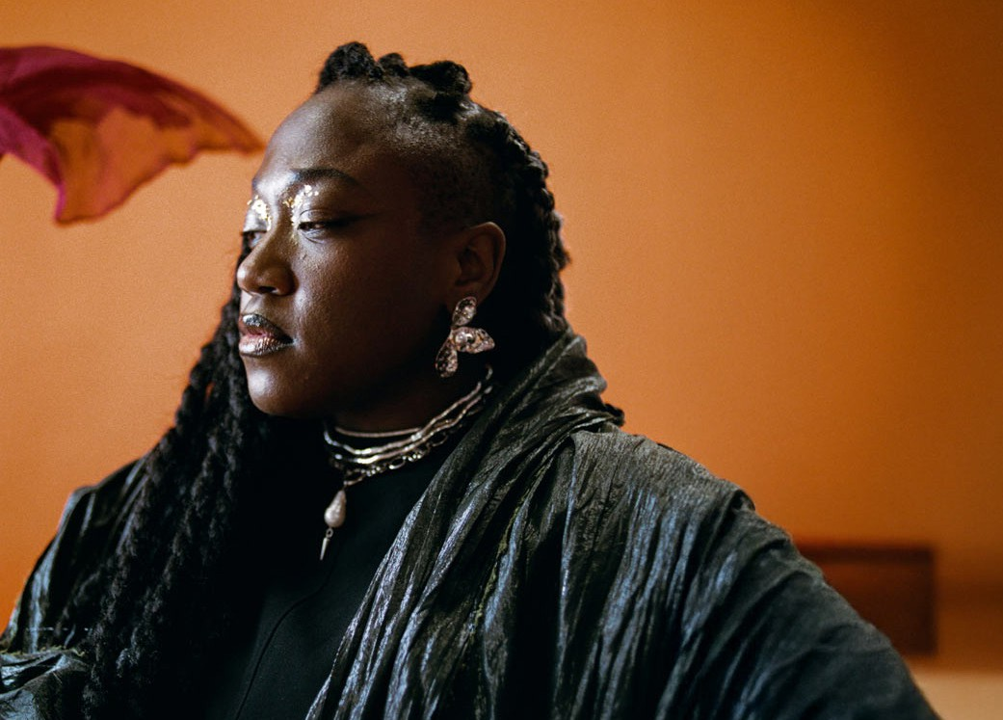
Mélissa Laveaux
Mélissa Laveaux : voix, guitare Elise Blanchard : basse, guitare Martin Wangermée : batterie
Julien Cavard : guitare, claviers, flûte, voix
Infos pratiques :
Date : Jeudi 03 décembre à 20h30 Lieu : Salle Paul Fort
Position : concert assis Tarif : 14 euros



Mélissa Laveaux est une chanteuse franco-canadienne. Elle chante et joue de la guitare. 

Sur scène,
elle est accompagnée de plusieurs musiciens qui jouent :
- de la batterie, 
- de la flûte, 
- de la basse, 

- du piano.

Mélissa Laveaux joue son nouvel album At My Softest. Elle joue plusieurs styles musicaux :
- de la pop,
- du rock,
- des musiques du monde.

À savoir

Mélissa Laveaux compose cet album après avoir découvert sa maladie, une sclérose en plaque.

Pourquoi venir ?

Mélissa Laveaux est une artiste reconnue en France.
Ses parents sont haïtiens. 
La musique haïtienne influence Mélissa Laveaux.


Acheter un billet de concert
Vous bénéficiez du tarif très réduit.

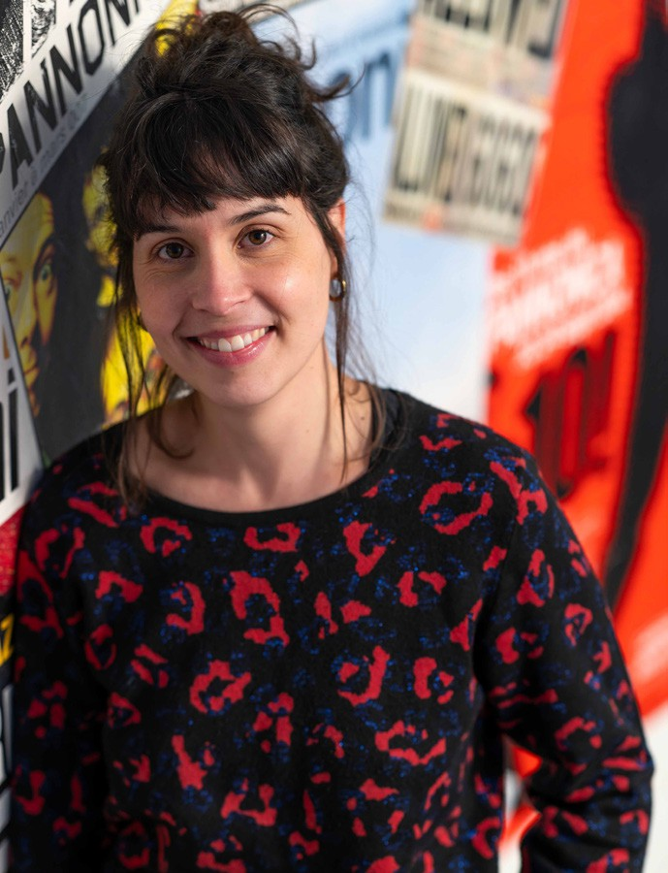
La personne à contacter à la billetterie

Vous contactez Charlène Mazé. Charlène est joignable :
- le mercredi de 14h00 à 18h00,
- le vendredi de 14h00 à 18h00.
Téléphone : 02 51 72 10 10 

Comment acheter un billet ?

- par téléphone avec Charlène

- sur le site internet de la billetterie
billetterie-pannonica.mapado.com/

- au guichet de la billetterie

Emplacement du guichet de la billetterie
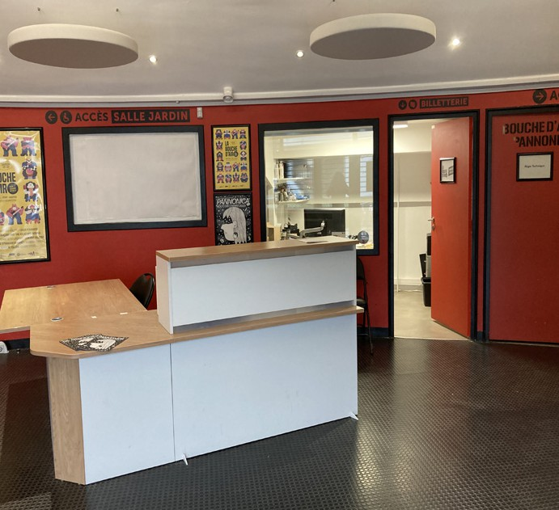
Le guichet de la billetterie est situé dans le hall de la salle Paul Fort.

Les horaires d’ouverture sont :
- mercredi de 14h00 à 18h00,
- vendredi de 14h00 à 18h00.


La référente accessibilité du Pannonica

la personne à contacter

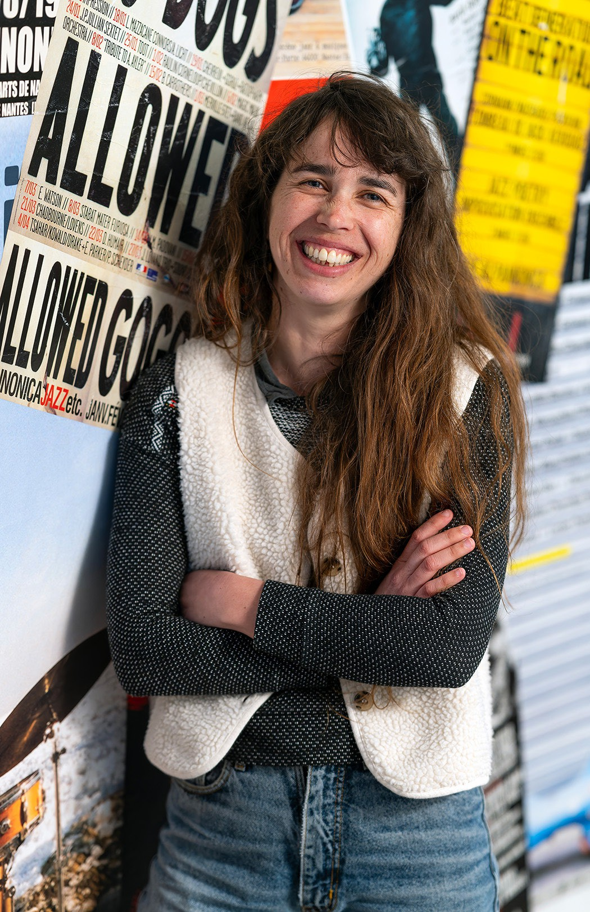
Vous contactez Camille Rigolage.

Mail : action-culturelle@pannonica.com  Téléphone : 07 63 64 58 69. 

Camille répond à vos questions sur :
- les concerts, 
- les tarifs, 
- les horaires, 
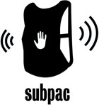
- les activités, 
- les dispositifs d’accessibilité. 

Les dispositifs d’accessibilité au Pannonica
Les équipes du Pannonica et ses bénévoles
sont sensibilisées à l’accueil des personnes en situation de handicap.
À destination des personnes non et mal voyantes,  Pannonica propose un concert audiodécrit par trimestre.
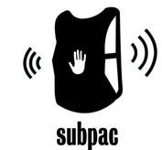
À destination des personnes sourdes,  Pannonica dispose de gilets vibrants Subpac.





CRÉDITS
Ce document a été rédigé et maquetté par l’équipe du Pannonica, accompagnée de Julie Legrand / Les Têtes Renversantes.

PICTOS : PMR © Gregor Cresnar Noun Project /papier © Magnific / piano © Iconic Panda / drapeau américain © Iconic Artisan / drapeau allemand © Iconic Artisan / drapeau français © Icon Market / silhouette famille © Magnific / musique note © DR / oiseau
© Andy Horvath / drapeau canadien © Shmai / batterie © slidicon / flûte © surang / guitare basse © icongeek / drapeau haïtien © verluk / Billet de concert © Orvipiwel / phone © Saiful Rizal / Guichet © Vector Sall /option-de-commentaire-de-bulles © Dave Gandy / mail © Flaticon / concert © Ayu Blrawan / euro © tempo-doloe / horloge © pixel perfect / play music © Foxyard studio
/ accessibilité © icon small / Deficients-visuels © Culture Gouv / audiodescription © DR / Deficients-auditifs © Culture Gouv / Gilet subpac © DR
PHOTOGRAPHIE : Edouard Ferlet © Grégoire Alexandre / Dans la jungle © Benjamin Bachelier / Mélissa Laveaux © Elijah Ndoumbe
/ Portraits de Charlène Mazé et Camille Rigolage © Rémi Goulet / Guichet billetterie © David Gallard ILLUSTRATION : Laura Acquaviva
12

